04-102 Икарус/Ikarus-250.58 4х2 двухдверный высокопольный междугородный автобус, мест сидячих 42+1+1, багажный отсек 2х5.3 м3 1.15 тн, снаряженный вес 10.78 тн, полный вес 15.5 тн, Raba-MAN D2356HM6U 220 лс, 106 км/час, 3200 экз., Венгрия 1980-83 г.
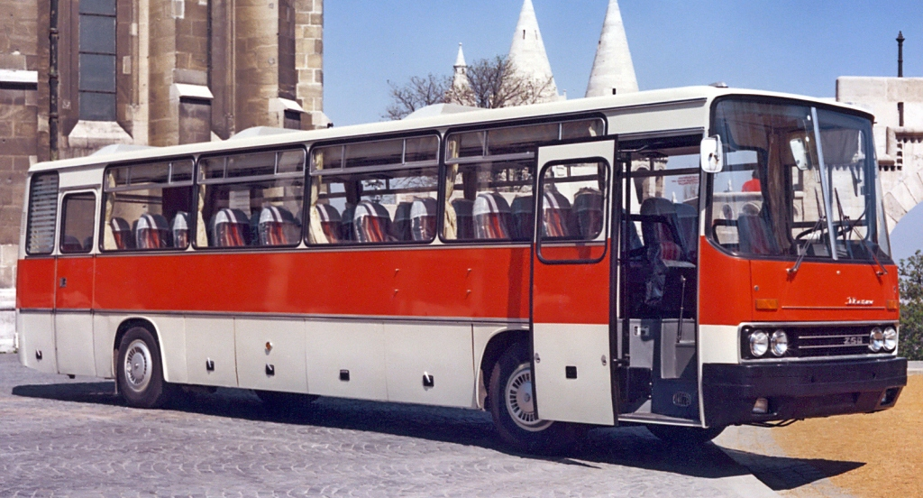
Икарус 250 — высокопольный междугородный автобус, производившийся в Венгрии с 1971 по 2003 год. Ikarus 250 по праву считается флагманом всего «200-го» семейства «Икарусов». Первый опытный экземпляр «250-й» модели был собран 1-го мая 1967 года. Второй опытный Ikarus 250, собранный в том же году, отправили на межведомственные испытания в СССР, которые проводились с января по август 1968 года. За это время тёмно-зелёный автобус с белой юбкой накрутил по СССР более 40 тыс. километров.
В отличие от опытных образцов серийные «Икарусы» немного изменились внешне: прямоугольные передние фары заменили на сдвоенные круглые, с боковых окон убрали центральные вертикальные перемычки, колёсные арки получили более плавные обводы и т. д.
В Советский Союз ранние Ikarus 250 поступали в двух основных комплектациях: люксовый Ikarus 250.10 имел в салоне 45 мест (включая место для экскурсовода), бар-буфет и гардероб для хранения верхней одежды пассажиров; бюджетный Ikarus 250.09 был лишён дополнительного оборудования, но за счёт этого у него увеличилось количество мест для сидения – до 57. Автобусы комплектовали горизонтальным дизельным двигателем Rаba-MAN D2156HM6U мощностью 192 л.с. и 5-ступенчатой коробкой передач ASH 75-7 J/60, пневматической подвеской всех колёс, гидроусилителем руля, приточной системой вентиляции салона через воздухозаборники на крыше. Кузов несущий, вагонной компоновки, сварен из труб квадратного сечения. Время показало, что ресурс кузова составляет около 30 лет, в то время как кузова первых модификаций автобуса за много лет использования выгибало дугой. На более свежих экземплярах встречается провисание заднего свеса. Всё это — результат отсутствия необходимого своевременного ремонта. Объём багажных отсеков Икаруса-250, разделённых на 2 части, 10,6 кубометра. Открыть их можно вручную или же кнопкой из салона. Площадь остекления достаточно высока - по 5 расширенных окон с 2-х сторон. На этот автобус устанавливались 34-57 парных кресел с высокой спинкой с расстоянием между креслами в 65 см. Сиденья жесткие и относительно не комфортные, относятся к междугородной категории с возможностью рычажного регулирования степени наклона до 100—110°. Каждая пара кресел оснащена индивидуальными вентиляционными соплами и компактными светильниками. В потолке установлены 3 люка, помогающие в циркуляции воздуха. Салон отапливался благодаря радиаторам, расположенным под сиденьями. Двери для водителя нет. Также нет перегородки водителя от салона. Рядом с водителем имеется запасное откидное место для второго водителя или экскурсовода, если автобус работает на туристическом маршруте.
Массовое производство Ikarus 250 удалось наладить в 1971 году, и его поставки в Советский Союз стали постепенно увеличиваться. В 1971 году автобусы подверглись первым серьёзным доработкам. На ранних сериях задняя подвеска была несовершенной, в переднем мосту ломались шарнирные соединения – эти узлы были модернизированы. Но внешне серийные автобусы, окрашенные в основном в красный цвет, оставались практически неизменными.
С 1976 года в страну стали поставлять автобусы в новой комплектации – Ikarus 250.12. В отличие от предыдущих машин радиатор системы охлаждения двигателя у них был перенесён назад, в моторный отсек, ранее радиатор располагался под передним бампером. Двигатель на автобусе остался тем же, а вот 5-ступенчатую КП устанавливали новую – ASH 75.1-A7.B1.C3.D2.E1. В следующем, 1977 году, флагманская машина подверглась небольшому рестайлингу – из заметных внешних признаков новый чёрный пластиковый бампер спереди. Индекс автобуса изменился на Ikarus 250.22.
С 1980 года в СССР начали приходить Ikarus 250.58, специально созданные для Советского Союза, которые даже внешне сильно отличались от тех автобусов, что были раньше. Новые машины получили переднюю дверь слайдерного (сдвижного) типа, открываемую теперь дистанционно с места водителя. На машинах поздних выпусков на этой двери снизу появился прозрачный застекленный люк. Сзади появилась дополнительная входная дверь, открываемая вручную. В салоне за счёт появления дополнительной входной площадки сзади сократилось число посадочных мест до 43, включая экскурсовода, а сами автобусы вместо привычного красного цвета получили центральную полосу яркого алого цвета . Вновь изменилась и агрегатная часть. На Ikarus 250.58 стали устанавливать более мощный двигатель Raba-MAN D2356HM6U мощностью 220 л.с. и 6-ступенчатую КП Csepel ZF S6-90U-708.1. Передний мост получил новый стабилизатор поперечной устойчивости. В таком виде флагманские автобусы поставлялись в нашу страну до 1983 года включительно.
В это же время в СССР были поставлены автобусы-салоны Ikarus 250.48, в основном для нужд Министерства обороны. Внешне они практически не отличались от массовых Ikarus 250.58, кроме установленного в задней части крыши большого блока кондиционеров, зато внутри они имели шикарный салон с индивидуальными вращающимися вокруг своей оси креслами и небольшую кают-компанию в кормовой части.
Пришедший на смену в 1984 году Ikarus 250.59 стал самым массовым представителем «Икарусов» «250-го» семейства в нашей стране. В этой модификации изменились размеры базы, размеры переднего и заднего свесов, изменилась габаритная длина (правда уменьшилась она всего на 10 мм), изменился уровень пола. Изменилось положение шкафа в салоне.
По всей видимости, модернизация Икарус 250 была проведена с целью унификации с Икарус 256. Т.к. практически все размеры кроме базы, а соответственно и длинны, у 250.59 и 256 равны. От предыдущей модели его отличала не только окраска - в алый цвет теперь окрашивалась вся верхняя часть автобуса, но и наличие второй автоматически открывающейся двери, тоже слайдерного типа, в салоне вместо обычных занавесок появились опускающиеся шторки с фиксаторами, а на крыше заметно изменилась форма воздухозаборников (4 попарных воздухозаборника на крыше вместо трёх). Двигатель у Ikarus 250.59 стал ещё мощнее – 250 л.с.
С 1989 года пришла очередность новых версий: Ikarus 250.93 с увеличенным до 51 места и без бытового блока в салоне и Ikarus 250.95 с сохранившейся планировкой салона для дальних междугородных маршрутов. Агрегаты остались прежними, а внешне автобусы новых комплектаций можно было отличить по уменьшенному в размерах боковому окну водительской кабины и изменённой схеме окраски: чаще всего теперь они были окрашены в цвет слоновой кости с красной «юбкой» и тремя продольными красными полосами вдоль бортов.
Советский Союз наряду с Восточной Германией были основными заказчиками Ikarus 250. Доля импорта Ikarus 250 для СССР за весь срок его производства составила около 90%, от общего количества выпущенных машин.

ТЕХНИЧЕСКИЕ ХАРАКТЕРИСТИКИ Ikarus 250
Модификация | 250.09 |  | 250.12 | 250.58 | 250.59 | 250.93 | 250.93а | 250.95
Класс и категория автобуса
Большой, М₃ |  | • | • | • | • | • | • |  | •
Назначение автобуса
Туристический, Класс III |  | • | • | • | • | • | • |  | •
Тип кузова
Цельнометаллический, вагонной компоновки |  | • | • | • | • | • | • |  | •
Длина / ширина / высота, мм.
11990 / 2500 / 3170~3200 |  | • | • | • | • | • | • |  | •
Максимальная осевая нагрузка, передняя ось / задняя ось, кг.
5700 / 9800 |  |  |  | •
5800 / 10000 |  |  | •
5800 / 10400 |  | •
6000 / 10000 |  |  |  |  | • | • | • |  | •
Масса снаряжённая / полная, кг.
10700 / 14700 |  |  |  |  | • |  |  |  | •
10700 / 15440~16000 |  |  |  |  |  | •
10780 / 15500 |  |  |  | •
11000 / 15800 |  |  | •
11000 / 16200 |  | •
11260 / 16000 |  |  |  |  |  |  | •
База, мм.
6330 |  | • | • | • | • | • | • |  | •
Колёсная формула
4x2 |  | • | • | • | • | • | • |  | •
Колея передних / задних колёс, мм.
2000 / 1835 |  |  |  |  |  |  |  |  | •
2013 / 1835 |  | • | • | • | • | • | •
Свес передний / задний, мм.
2460 / 3200 |  | • | • | • | • | • | • |  | •
Угол проходимости передний / задний, градус
10° / 7,2° |  | • | • | • | • | • | • |  | •
Минимальный радиус разворота, м.
12,0 |  | • | • | • | • | • | • |  | •
Максимальный преодолеваемый подъем, %
20 |  | • | • | • | • | • | • |  | •
Тормозная система
Рабочая
Двухконтурная, пневматическая с приводом от тормозной камеры. Автоматическая система регулировки тормозов |  | • | • | • | • | • | • |  | •
Стояночная
Тормозной цилиндр с аккумуляцией силы пружины, действующий на задние колёса, регулируемого действия, с ручным приводом |  | • | • | • | • | • | • |  | •
Подвеска
Зависимая, пневматическая. Воздушная рессора с полой резиновой подушкой. Амортизаторы гидравлические, телескопические, двухстороннего действия |  | • | • | • | • | • | • |  | •
Салон
Модификация |  | 250.09 | 250.12 | 250.58 | 250.59 | 250.93 | 250.93A |  | 250.95
Конфигурация дверей
1 — 0 — 0 |  | • | •
1 — 0 — 1 |  |  |  | • | • | • | • |  | •
Число мест для сидения / стояния, ед.
42+1+1 / 0 |  | • | • | • | • |  |  |  | •
44+1+1 / 0 |  |  |  |  | • |  |  |  | •
51+1+1 / 0 |  |  |  |  |  | • | •
Пассажировместимость, ед.
43 |  | • | • | • | • |  |  |  | •
45 |  |  |  |  | • |  |  |  | •
52 |  |  |  |  |  | • | •
Силовой агрегат Дизельный двигатель
RÁBA M.A.N. D2156HM6UT |  |  |  |  | • | • |  |  | •
RÁBA-M.A.N. D2156MT6U |  |  |  |  | •
RÁBA-M.A.N. D2356HM6U |  |  |  | • | •
RÁBA D10UTSLL190 |  |  |  |  |  |  | •
Расположение цилиндров
L6 |  | • | • | • | • | • | • |  | •
Рабочий объём, см³
10344-10350 |  | • | • |  | • | • | • |  | •
10690 |  |  |  | • | •
Мощность, кВт (л.с.) / Крутящий момент, Нм
141 (192) (при 2100 об/мин⁻¹) / 696 при 1300 об/мин⁻¹ |  | • | •
162 (220) при 2100 об/мин⁻¹ / 820 при 1600 об/мин⁻¹ |  |  |  | • | • | • |  |  | •
188 (256) при 2200 об/мин⁻¹/ 898 при 1600 об/мин⁻¹ |  |  |  |  | •
190 (258) при 1900 об/мин⁻¹/ 1100 при 1900 об/мин⁻¹ |  |  |  |  |  |  | •
Максимальная скорость, км/ч.
106 |  |  |  | • |  | • | • |  | •
113 |  |  |  |  | •
Расход топлива при 60 км/ч, л/100 км.
26,5 |  |  |  | • |  | • | • |  | •
31,4 |  |  |  |  | •
Экологический класс
Euro 0 |  | • | • | • | • | • |  |  | •
Euro I |  |  |  |  |  |  | •
КПП Механическая
ASH 75.1-A7 |  | • | •
Csepel ZF S6-90U |  |  |  |  |  |  | •
Csepel ZF S6-90U-708.1 |  |  |  | • | • | • |  |  | •
Число передач
5 / 1 |  | • | •
6 / 1 |  |  |  | • | • | • | • |  | •

Полные технические характеристики модели Ikarus-250
Общие данные
Класс | автобус
Назначение | междугородской, экскурсионный, туристический
Годы выпуска | 1971—1999
Самая первая модель, год выпуска | 1967
Конструкция
Длина, мм | 12000
Высота, мм | 3200
Ширина, мм | 2500
Колёсная база, мм | 6330
Дорожный просвет, мм | 350
Передний свес, мм | 2460
Задний свес, мм | 3180
Снаряженная масса, кг | 11000
Полная масса, кг | 16000
Нагрузка на переднюю ось, кг. | 6540
Нагрузка на заднюю ось, кг. | 10800
Количество дверей, шт. | 2
Радиус поворота, м. | 10.9
Максимальный угол подъема при полной загрузке, % | 20
Салон
Общая пасажировместительность, чел. | 44—57
Объем багажных отсеков, м³ | 2×5,3
Масса багажа, кг. | 1150
Двигатель
Тип двигателя | дизельный
Название | Raba-D2156HM6U (Т)
Объем топливного бака, л. | 250
Крутящий момент, Нм | 696—883
Шум на скорости 0—20 км/ч, Дб | 100—120
Шум на скорости 20—40 км/ч, Дб | 90
Шум на скорости 40—60 км/ч, Дб | 70
Шум на скорости 60—80 км/ч, Дб | 60
Шум на скорости 90—120 км/ч, Дб | 50
Степень компесации топлива, л. | 17
Скорость и движение
Тип коробки передач | ZF S6-90U
Количество скоростей, шт. | 6
Максимальная скорость, км/ч | 106 (120)
Разгон 0—60 км/ч, сек | 22
Расход топлива на 100 км при 60 км/ч, л. | 26.5—40
Тормозной путь з 60 км/ч, м. | 36.6

Поставки автобусов Ikarus 250 в СССР
1968 г. | 5 | 1983 г. | 1020
1969 г. | 3 | 1984 г. | 1433
1970 г. | 50 | 1985 г. | 1151
1971 г. | 300 | 1986 г. | 1252
1972 г. | 704 | 1987 г. | 944
1973 г. | 501 | 1988 г. | 1258
1974 г. | 501 | 1989 г. | 751
1975 г. | 602 | 1990 г. | 886
1976 г. | 502 | 1991 г. | 61
1977 г. | 501 | 1992 г. | 131
1978 г. | 500 | 1993 г. | 122
1979 г. | 500 | 1994 г. | 10
1980 г. | 500 | 1995 г. | 2
1981 г. | 799 | Всего: | 15 870
1982 г. | 881

